**程序设计说明书**

目录

一、 设计目的 2

二、 设计目标与设计说明 2

1. 任务和目标 2

2. 运行环境概述 2

3. 条件与限制 3

三、 具体设计步骤 3

四、 总结和心得 4

# 设计目的

本设计是一个基于Spark远程计算引擎的Spark SQL简单查询分析器。用于连接远程数据库并进行SQL操作。

# 设计目标与设计说明

## 任务和目标

1. 可以配置Spark SQL连接信息；
2. 列出当前连接下的库、表、字段，以方便编写SQL脚本；
3. 提供SQL编辑框，方便编写SQL和提交查询任务。
4. 以列表的形式，展示查询结果。
5. 不限于CS、BS架构，以及开发语言。

## 运行环境概述

硬件环境：一台连接网络的电脑

软件环境：

* 操作系统：Windows10
* 数据库系统：无
* 软件：IDEA
* 第三方工具包：JDK1.8, hive-jdbc

## 条件与限制

# 具体设计步骤

1. 设计出图形化界面的大致框架。

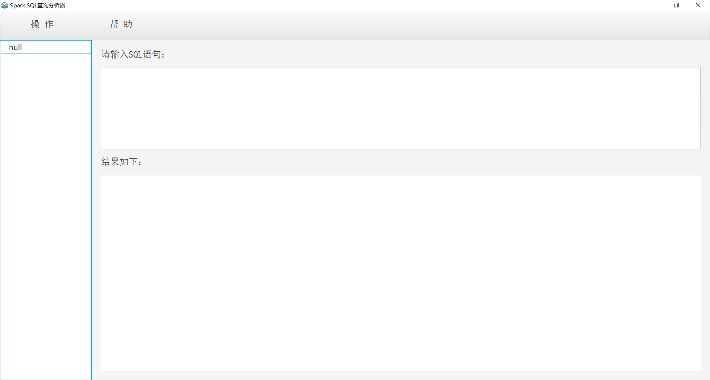

1. 设计基本的模块，如创建连接、输入并运行SQL语句等：
2. 创建连接：

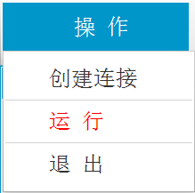

将其置于下拉菜单“操作”中，点击后弹出一个新的窗口：

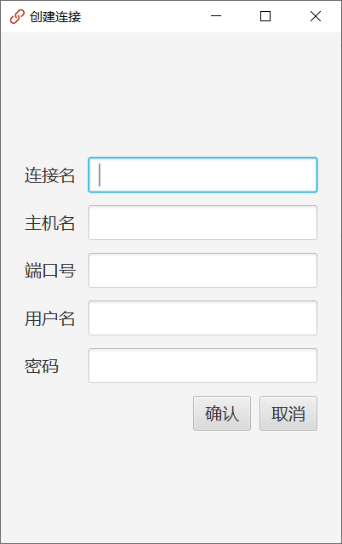

可输入相关信息。

1. 输入SQL语句：

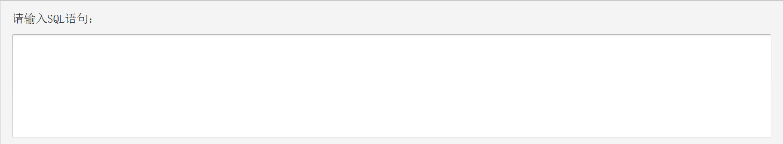

于此文本框内输入。

1. 运行SQL语句：

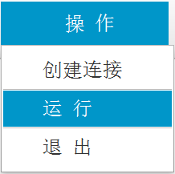

将其置于下拉“操作”菜单，点击即可运行，运行结果将展示于：



1. 余下杂项功能：
2. 退出：

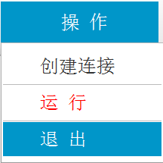

将其置于下拉菜单“操作”中，点击即可退出程序。

1. 在线文档与Github链接：

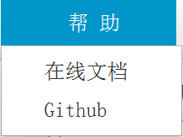

将其置于下拉菜单“帮助”中，点击即可访问相应网站。

1. 树状列表展示表结构：



位于程序左侧，成功连接数据库将于此处展示。

# 总结和心得

通过设计、开发这个简单的Spark SQL查询分析器，我对通过JAVA和SQL语句操作远程数据库有了更加深入的了解，熟悉基本的连接、查询、获取数据等基本功能，还使用了JAVAFX开发出了一个简单GUI界面。虽然在此过程中遇到许多困难，从一开始的无从下手，到查阅各类文档资料，最终还是粗略地完成了这个程序。相信在接下来的课程中，我可以面对更难的问题和挑战。